2020年度继续享受专项附加扣除操作指引
（自然人税收管理系统扣缴客户端）

为确保纳税人2020年继续享受专项附加扣除政策，自然人税收管理系统扣缴客户端新增了相关操作功能，此前由扣缴单位采集（采集来源为【扣缴义务人】）专项附加扣除信息的，系统支持迁入上年度由本扣缴单位采集的数据，经纳税人核对无误并报送之后，完成2020年度继续享受专项附加扣除操作。

一、迁入上年数据
如果扣缴单位2020年度尚未采集过专项附加扣除信息的，可重采集并报送，也可通过【迁入上年数据】功能进行。

自动迁入
如果扣缴单位未曾采集过2020年度的专项附加扣除数据，通过切换扣除年度到2020年度之后，系统会弹出是否迁入上年数据的提示，可以选择【马上迁入】，也可以选择【稍后迁入】通过手动的方式自行迁入。
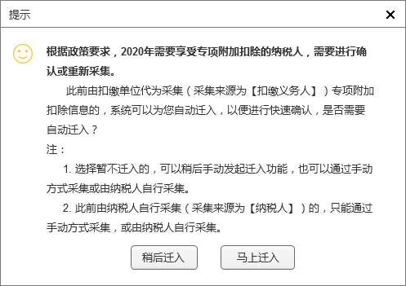
迁入的上年数据中将不包含：
- 纳税人采集的数据；
- 扣除有效期不在下一年度的；
- 纳税人已经离职的；
- 纳税人的任职受雇关系为非“雇员”的；
- 专项附加扣除的状态是“冻结”的；
- 下一年度已采集了专项附加扣除数据的人员。

手动迁入
如果扣缴单位没有迁入上年数据，或者迁入之后在上年又新增了人员需要重新迁入的，可以手动点击【迁入上年数据】按钮，系统将会对下一年度没有采集过专项附加扣除数据的人员进行迁入。
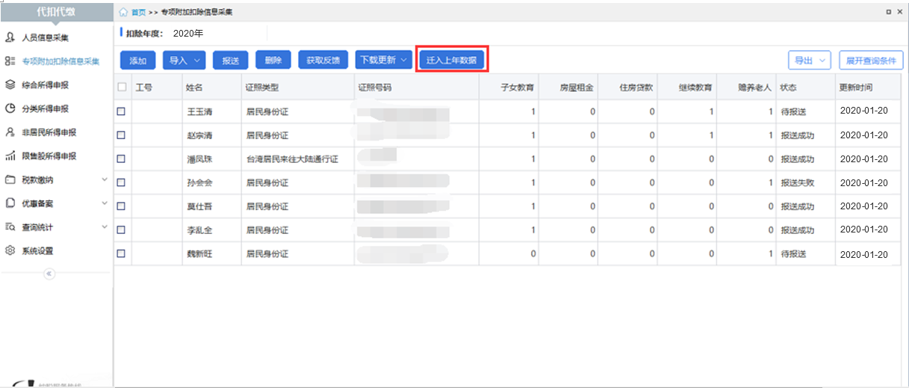

报送
上年数据迁入成功之后，人员的专项附加扣除状态全部为“待报送”。系统会提示是否进行报送，扣缴单位可以选择马上进行报送，也可以选择稍后进行报送。
选择稍后报送的可以重新回到列表界面对“待报送”的信息进行核对。如果经确认部分数据无需再采集的，可以勾选该数据后直接点击【删除】。全部确认完毕之后，点击【报送】并【获取反馈】完成数据的采集。
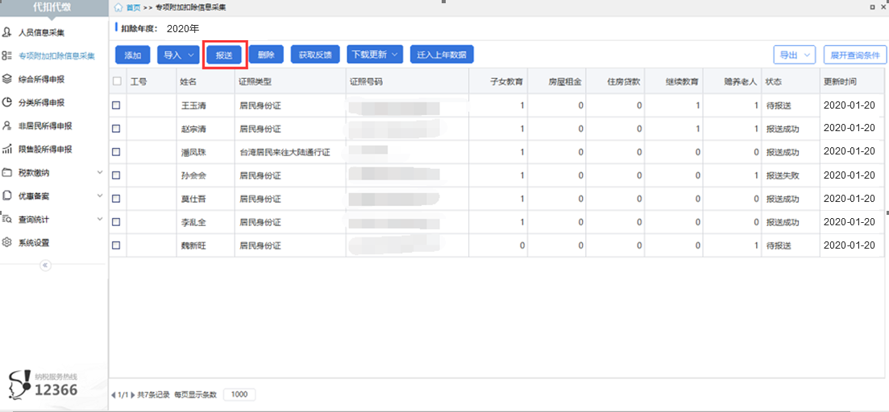
扣缴单位若不选择迁入上年数据的，需在专项附加扣除信息采集界面，重新采集2020年度的专项附加扣除: 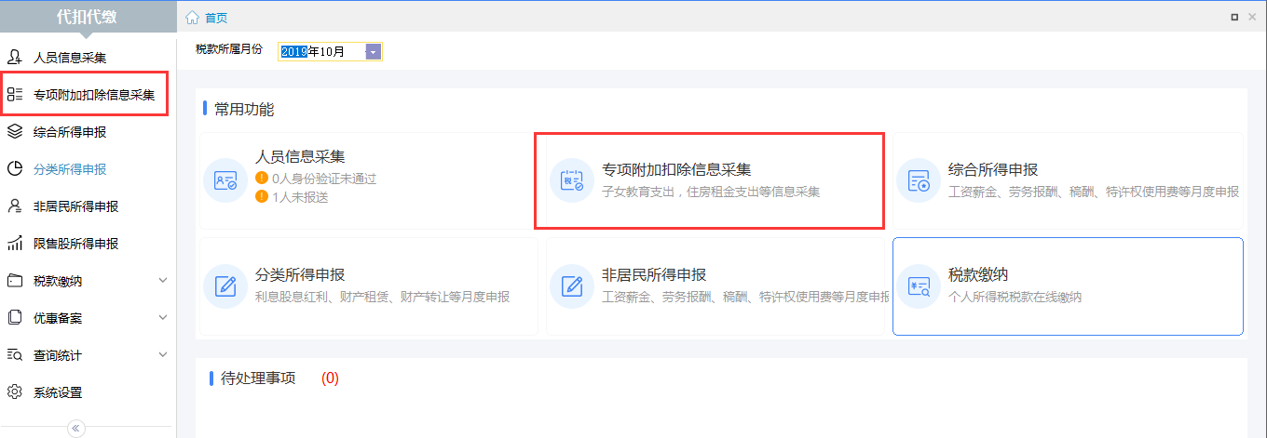

确认扣除年度为2020年度，点击“添加”，新增单个纳人的专项附加扣除信息。
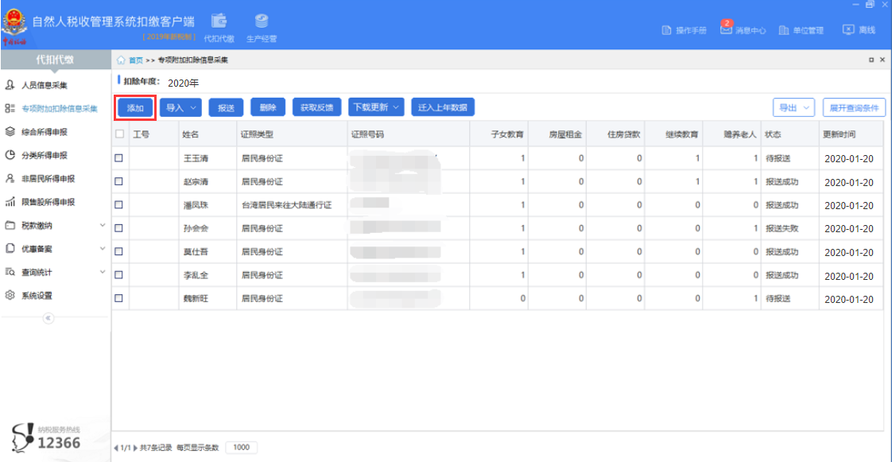

在对应扣除项目界面新增专项附加扣除信息，填写完毕后点击“保存”。
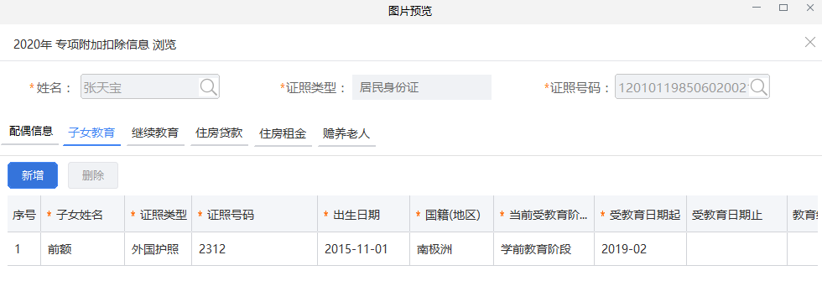
点击“报送”并“获取反馈”，确认新增的专项附加扣除信息已报送成功。

二、专项附加扣除界面变化
2020年度专项附加扣除采集界面将进行以下变化：升级后，原按照五个扣除项目展示的专项附加扣除采集界面将会合并到一个界面展示，方便办税人员按人进行专项附加扣除信息管理。

按人展示
首页代扣代缴菜单下点击【专项附加扣除信息采集】，或者直接在常用功能里点击【专项附加扣除信息采集】进入专项附加扣除信息采集界面：
如果首页的税款所属月份属于2019年的，则进入后的扣除年度默认显示的是2019年。如果首页的税款所属月份属于2020年的，则进入后的扣除年度默认显示的是2020年。
这里的每一个功能都需要按人处理，即：
【添加】采集单个纳税人的全部专项附加扣除信息。
【删除】删除单个或多个纳税人的全部专项附加扣除信息。
【报送】对单个或多个纳税人的全部专项附加扣除信息进行报送，已下载到的由纳税人自己采集的数据不再重新报送。
【获取反馈】对单个或多个纳税人已报送但未反馈的数据获取反馈。
【下载更新】分为【选中人员】和【全部人员】,【选中人员】下载更新到的是选中人员各个渠道填报并指定给该扣缴义务人的全部专项附加扣除信息。【全部人员】下载更新到的则是全部人员各个渠道填报并指定给该扣缴义务人的全部专项附加扣除信息。
【导出】可选择【选中人员】或【全部人员】进行专项附加扣除信息的导出，导出的也是选中人员或全部人员的全部专项附加扣除数据。
双击列表上任一个人员的数据可以查看该人员的明细数据。
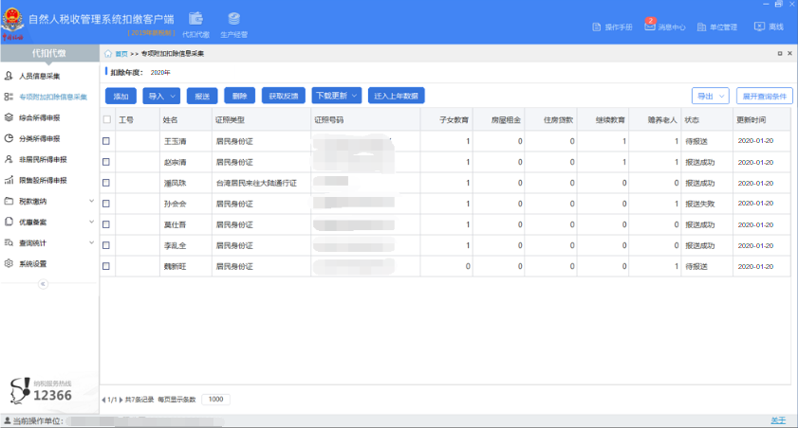

明细界面
打开明细界面，专项附加扣除信息按扣除项目分成不同的页面进行展示，配偶信息单独作为一个页面展示。
【配偶信息】新增“国籍（地区）”和“身份验证状态”字段。其中“国籍（地区）”为必录，如果证照类型是“居民身份证”的，则“国籍（地区）”自动带出“中国”，非“居民身份证”的，则默认是“-请选择-”。“身份验证状态”结果由税务局端返回。
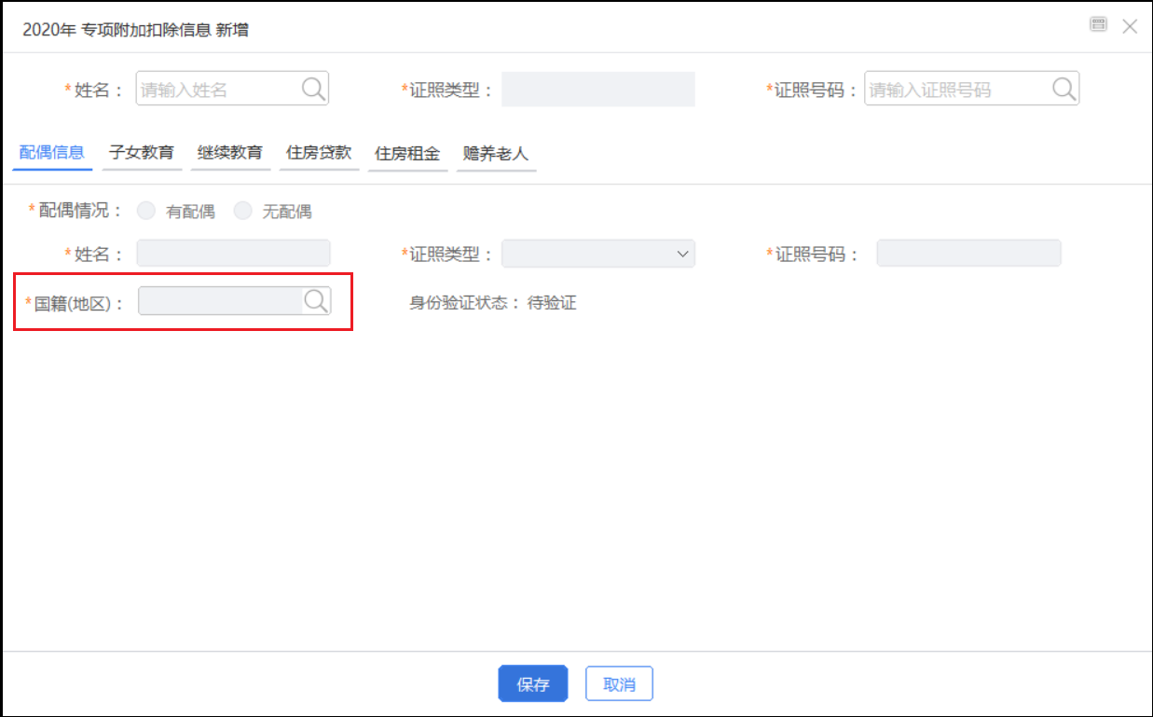
【子女教育】【住房贷款】【住房租金】【赡养老人】界面不再显示配偶信息。
各扣除项目的数据全部无误之后进行【保存】。
注意事项：
如专项附加扣除信息属于纳税人通过手机APP或者网页填报的，则扣缴义务人无法修改。如属于通过“扣缴义务人”填报的，则可编辑。

三、特别说明事项
1.扣缴单位在迁入上年数据时，由扣缴单位采集的员工在2020年1月1日之前离职的，系统不会自动将改员工已采集的数据迁入到2020年度。
2.若纳税人未及时进行2020年度继续享受专项附加扣除操作，自2020年1月起，系统默认带入2020年度仍有效的专项附加扣除信息，纳税人可继续享受。

